Základní škola Pardubice, Staňkova 128  Staňkova 128  530 02 PARDUBICE | 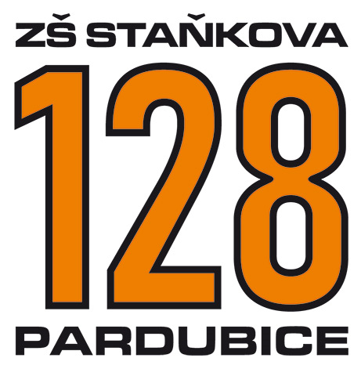
Služba škole Pardubice s.r.o.
Jiránkova 2246
530 02 Pardubice

Vaše č.j. ---- | Naše č.j. ZSSTAN/2023/120 | Pardubice, dne 28. 4. 2023

Objednávka na nákup zboží nebo služeb s hodnotou vyšší než 50 000 bez DPH
podléhající zveřejnění v registru smluv

Na základě osobní dohody u Vás objednáváme nákup školních lavic a židlí v dohodnuté ceně 96 671,- Kč

Specifikace objednávky:
15 kusů lavic Economic stavitelných stavitelných, vel.4-7 s policí, RAL 3020
30 kusů židlí stavitelných, vel. 5-7, RAL 3020

Podepsanou objednávku a zprávu v e-mailu o akceptaci objednávky zveřejní škola v registru smluv.

Podpisem objednávky přijímáte také níže uvedené podmínky:
- Tato objednávka, písemně akceptovaná dodavatelem, je smlouvou.
- Smluvní strany se dohodly, že škola bezodkladně po uzavření této smlouvy odešle smlouvu k řádnému uveřejnění do registru smluv vedeného Ministerstvem vnitra ČR. O uveřejnění smlouvy škola bezodkladně informuje druhou smluvní stranu, nebyl-li kontaktní údaj této smluvní strany uveden přímo do registru smluv jako kontakt pro notifikaci o uveřejnění.
- Smluvní strany berou na vědomí, že nebude-li smlouva zveřejněna ani devadesátý den od jejího uzavření, je následujícím dnem zrušena od počátku s účinky případného bezdůvodného obohacení.
- Smluvní strany prohlašují, že žádná část smlouvy nenaplňuje znaky obchodního tajemství (§ 504 z. č. 89/2012 Sb., občanský zákoník). Pro případ, kdy je v uzavřené smlouvě uvedeno rodné číslo, e-mailová adresa, telefonní číslo, číslo účtu fyzické osoby, bydliště/sídlo fyzické osoby, se mluvní strany se dohodly, že smlouva bude uveřejněna bez těchto údajů. Dále se mluvní strany dohodly, že smlouva bude uveřejněna bez podpisů.

Za objednavatele: | Za dodavatele:
V Pardubicích, dne: 28.4.2023 | V Pardubicích, dne: 2.5.2023
Gisela Kostelecká, ředitelka školy | Břetislav Zachoval

